**ИНФОРМАЦИОННАЯ КАРТА СВЕДЕНИЙ О СОСТОЯНИИ ПРАВОВОЙ ОХРАНЫ**

**РЕЗУЛЬТАТА ИНТЕЛЛЕКТУАЛЬНОЙ ДЕЯТЕЛЬНОСТИ (ИКСПО)**

1. **Наименование РИД \***

|  |
| --- |
|  |

1. **Сведения о состоянии правовой охраны РИД**

Дата*

|  |
| --- |
| чч.мм.ггг. |

Номер документа

|  |
| --- |
|  |

Срок действия (в месяцах)

|  |
| --- |
|  |

Вид РИД*

|  |
| --- |
|  |

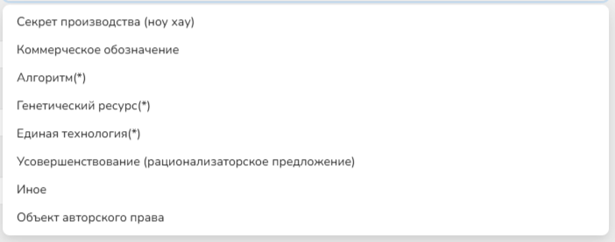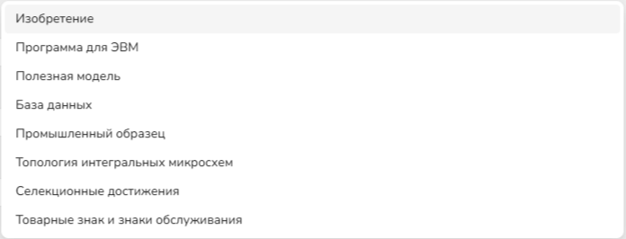

Изменённое наименование РИД (при наличии)

|  |
| --- |
|  |

Регистрирующий орган*

|  |
| --- |
|  |

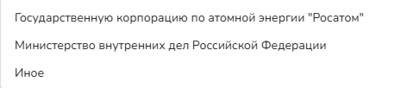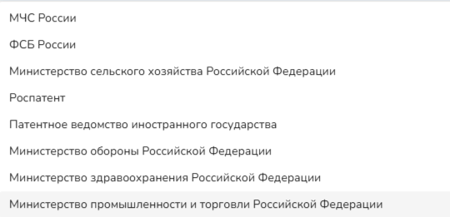

Территория*

|  |
| --- |
| РОССИЯ |

Способ/статус правовой охраны*

|  |
| --- |
|  |

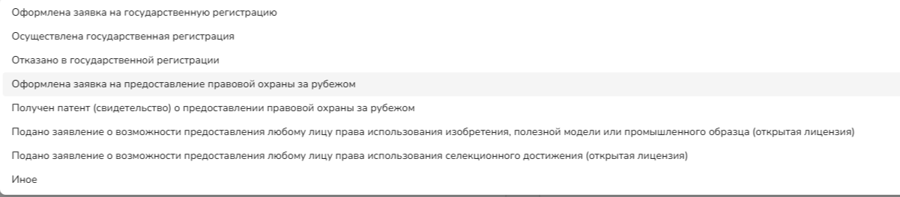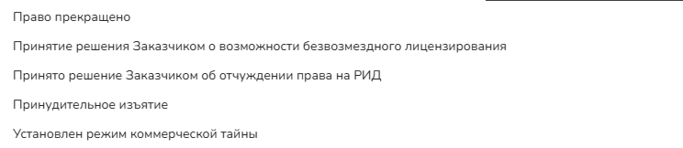

Файл, подтверждающий статус правовой охраны **(в формате PDF)* - прислать вместе с заполненной картой ИКСПО**

1. **Уровень готовности технологий (см. Справочник УГТ)**

|  |  |  |  |  |
| --- | --- | --- | --- | --- |
| **Краткое наименование УГТ** | **Описание основных характеристик УГТ** | **Этап планируемых и (или) проводимых работ** | **Вид научного и (или) научно-технического результата** | **Документальное подтверждение результата** |
|  |  |  |  |  |
|  |  |  |  |  |
|  |  |  |  |  |